INFORMAZIONI UTILI
CAMPIONATO ITALIANO COASTAL ROWING

Il Comitato Organizzatore del Campionato Italiano di Coastal Rowing di Procida del 1 e 2 ottobre 2022 desidera fornirvi informazioni utili in riferimento ad aspetti logistici e d’interesse per la migliore permanenza sull’isola.

ISCRIZIONI
La scadenza delle iscrizioni è fissata alle ore 24:00 del 19 settembre 2022.

NOLEGGIO IMBARCAZIONI
Si prega di inviare tutte le richieste, attraverso il modulo predisposto nel Bando, entro il termine ultimo di scadenza delle iscrizioni, al fine di agevolare la predisposizione di un programma provvisorio (nei giorni successivi) il più preciso possibile, tenendo conto anche delle esigenze di noleggio.

Le imbarcazioni saranno tutte armate dei remi grazie allo sforzo organizzativo del COL con la preziosa collaborazione del Cantiere Filippi che, nonostante le concomitanze con altri impegni internazionali, è riuscito a coprire le richieste e le necessità per il migliore svolgimento del Campionato Italiano Coastal Rowing di Procida.

ACCESSO SPIAGGIA E PARCHEGGIO
Il parco imbarcazioni, posto sulla “Spiaggia della Lingua” sul lato est del porto, è raggiungibile facilmente a piedi (circa 500 metri) dallo sbarco dei traghetti e aliscafi.
Le società possono arrivare sull’Isola con un pulmino o altro mezzo di servizio, comunque non più di uno per ogni Società iscritta alla manifestazione. Per ottenere il permesso di sbarco è necessario produrre una richiesta Online presso il sito del Comando alla voce: “Artisti, ditte che lavorano sull’Isola o altro motivo valido”, indicando come motivo la partecipazione al Campionato Italiano di Coastal Rowing – Marina di Procida, Spiaggia della Lingua.

https://docs.google.com/forms/d/e/1FAIpQLSdp2af_oh_pOOkZmZdekN0Q8ItjxYO3ekQgi_LrYS-S4mKI6w/viewform
Il parcheggio è predisposto in prossimità del parco imbarcazioni nello spazio antistante il “Cinema Hall”. Si allega mappa dei luoghi.

TITOLI IN GARA E PREMIAZIONI

A tutti gli atleti partecipanti sarà donata una medaglia ricordo del Campionato realizzata dall’artista gioielliere Asad Ventrella.

CAMPIONATO ITALIANO MASTER
Agli atleti:
• Primi classificati: diploma, maglia e medaglia dorata
• Secondi classificati: medaglia argentata
• Terzi classificati: medaglia di bronzo

CAMPIONATO ITALIANO SENIOR
Alla Società: Trofeo ricordo
Agli atleti:
• Primi classificati: diploma, maglia e medaglia dorata
• Secondi classificati: medaglia argentata
• Terzi classificati: medaglia di bronzo

“Trofeo Procida” - Circolo Canottieri Isola di Procida alla Società che acquisisce maggior punteggio durante le regate dei campionati Master e Senior

C1X Senior F Trofeo Graziella - Ventrella
C1X Senior M Trofeo Linoleum World
C2X Senior Mix Trofeo Panathlon Campi Flegrei

Le premiazioni delle gare Master si svolgeranno presso la Piazza Marina Grande davanti alla Chiesa Parrocchiale di Maria SS. Della Pietà durante la serata Jazz di sabato 1 ottobre.
Le premiazioni delle gare Senior si svolgeranno nello stesso luogo al termine delle competizioni previste per domenica 2 ottobre.

PRENOTAZIONI ALBERGHIERE
ORARI TRAGHETTI, ALISCAFI E BUS SULL’ISOLA

Prevedendo una notevole affluenza di pubblico presente ai diversi eventi che si svolgeranno per “Capitale Italiana della Cultura” si consiglia di effettuare la prenotazione quanto prima. Le prenotazioni alberghiere o di B&B potranno essere effettuate direttamente dalle società attraverso le piattaforme di ricerca. Attraverso il link sottostante e la corrispondente App è possibile verificare orari e tratte dei collegamenti da e per l’isola e gli orari delle autolinee messe a disposizione gratuitamente dal Comune di Procida con indicazioni sugli itinerari precisi, così da avere una piena ed autonoma gestione degli spostamenti e vivere con piacere il proprio soggiorno.

https://www.procida.it/versione-italiana o scaricare l’app procidaisland

Dall’8 agosto 2022 è inoltre disponibile un collegamento Terra-Mare (dal lunedì al venerdì) da qualsiasi stazione della Cumana per Torregaveta vs. Procida in 10 minuti, con la motonave Capitan Morgan il cui biglietto è acquistabile solo online sull’app di UnicoCampania
https://www.eavsrl.it/web/trenomotonave

In prossimità dell’area gare sarà possibile noleggiare, per una mobilità agile ed ecosostenibile, bici elettriche presso la Techbike

LUOGHI DI INTERESSE

MUSEO DEL MARE
Situato nel palazzo storico dell’Istituto Nautico “Francesco Caracciolo” di Procida, il Museo del Mare nasce nel 1996 allo scopo di esaltare e promuovere le radicate tradizioni marinare dell’isola. Inizialmente creato a scopo didattico, per gli studenti dell’Istituto, è oggi un prezioso museo della memoria che custodisce l’essenza di quell’amore, di quella devozione e passione per il mare che caratterizza da secoli il popolo procidano, un popolo di capitani, marinai e pescatori. Il Museo sarà visitabile gratuitamente.

https://www.museionline.info/musei/museo-del-mare-di-procida

MOSTRA WATERSURFACE
La Marina della Chiaiolella ospita, con ingresso libero, l’opera di tre fotografi subacquei di fama internazionale Nicholas Samaras, Pasquale Vassallo e Guido Villani impegnati nella lotta contro l’inquinamento da plastica che attanaglia i mari e gli oceani di tutto il mondo.

https://www.procida2022.com/watersurface

TERRA MURATA
Terra Murata è un luogo di estrema bellezza edificato sul punto più alto dell’isola, da cui è possibile ammirare un panorama mozzafiato su tutto il golfo di Napoli e passeggiare tra opere di arte contemporanea. A rendere particolare questo luogo non sono solo le fortificazioni medievali e le vedute scenografiche, ma anche i due cannoni a lunga gittata risalenti alla Repubblica napoletana del 1799. Al secondo piano del Palazzo della Cultura a Terra Murata è possibile visitare la ricostruzione di una tipica casa procidana dedicata a Graziella vissuta e morta per amore, protagonista del romanzo di Alphonse de Lamartine. Al piano terra dello stesso stabile è possibile visitare il Museo Civico con approfondimenti di geologia, archeologia e storia della marineria dell’isola di Procida. Al centro del borgo medioevale si ha la possibilità di visitare l’Abbazia di San Michele, costruita nel XV sec. dai Benedettini, custode di un pregevole patrimonio sacro. Una volta arrivati in cima non si può tralasciare di visitare il Palazzo d’Avalos (1563) divenuto solo in seguito Palazzo Reale. Nel 1830 l’edificio fu trasformato in una vera e propria cittadella carceraria, chiusa poi nel 1988, che oggi racconta la vibrante presenza degli uomini che l’hanno abitata. Il Polo museale accoglie importanti mostre temporanee che si consiglia di visitare.
https://it-it.facebook.com/davalosprocida/
https://www.abbaziasanmicheleprocida.it/ita/labbazia
https://lacasadigraziella.com

SPIAGGE
Procida è la più piccola tra le isole dell’arcipelago campano ma vanta alcune tra le più belle e suggestive spiagge della regione:
Spiaggia di Chiaia | Via Pizzaco
Spiaggia della Lingua | Via Roma
Spiaggia del Postino o del Pozzo Vecchio | Via C. Battisti
Spiaggia di Ciraccio | Lungomare C. Colombo
Spiaggia della Sirulenza | Via Roma
Spiaggia della Chiaiolella | Lungomare C. Colombo
Spiaggia di Corricella | Via Marina di Corricella
Scogliere di Marina Grande | Marina Grande

PROCIDA 2022

“La cultura non isola”

L'isola è parte di terra che sboccia dal mare; dal mare è protetta, separata, esclusa ai continenti, le cui terra appare ferma, vasta, percorsa dai mille accadimenti e spostamenti che vi si stanziano, manipolandola, corrompendola, invecchiandola. La terra isolana è liquida, racchiusa. Può essere abitata di nuovo e rinnovata. Può essere un mondo nel mondo, con regole tutte sue. Pensiamo ad Atlantide, a Utopia, all’isola di Robinson Crusoe.

Per scaricare il dossier: https://www.procida2022.com/la-cultura-non-isola
ISOLA DI PROCIDA

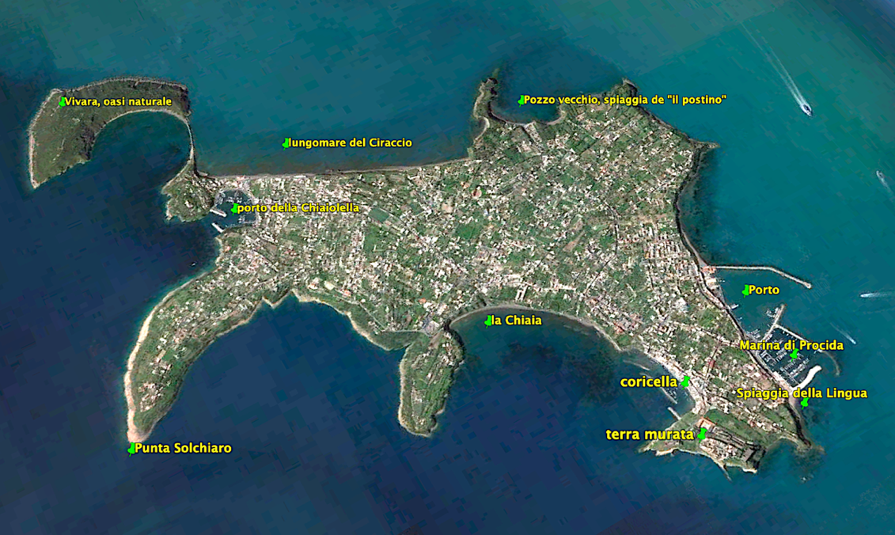

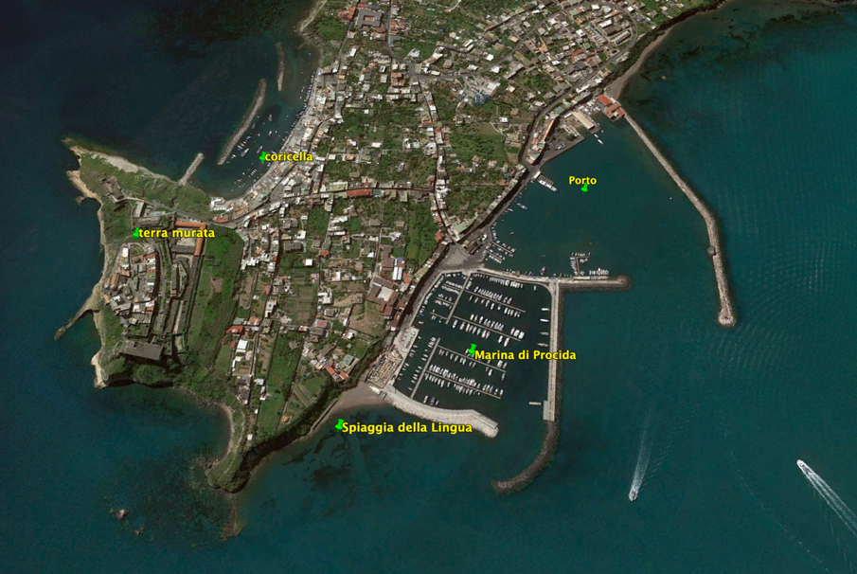

SI ALLEGA MAPPA CON PERCORSO DI GARA E RELATIVE COORDINATE.

